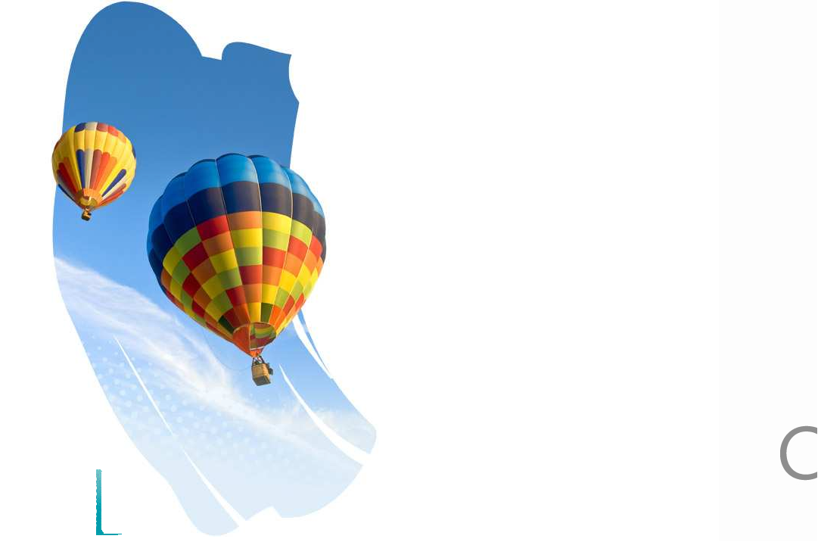

Module 2
Présentation du framework Symfony2
ALTI Copyright 2012. All rights reserved. Dematérialisation_200807

Présentation du framework Symfony2
 Qu’est ce qu’un Framework et son intérêt ?

 Présentation globale du framework symfony

 Concepts principaux

 Architecture du projet (application, bundles, libraries)

 Traitement d'une requête HTTP

 Conventions de codage (coding standards)
ALTI Copyright 2012. All rights reserved. Dematérialisation_200807 2



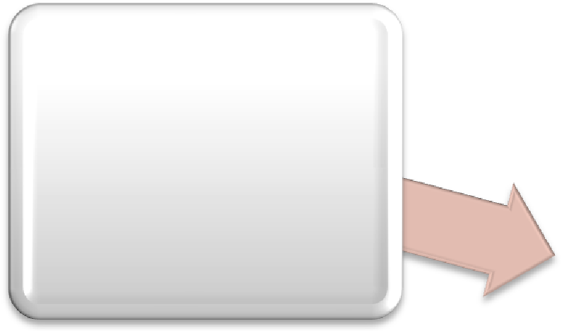

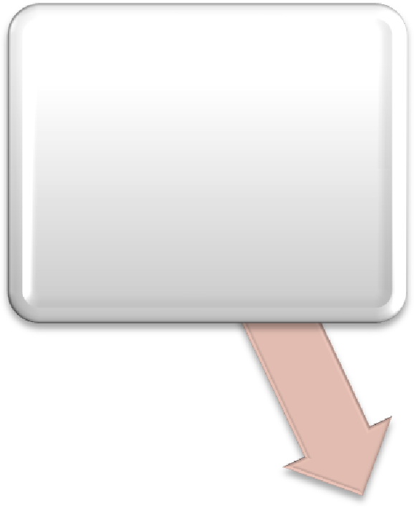

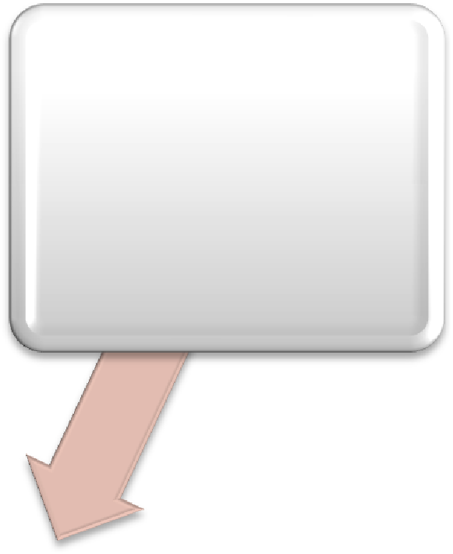

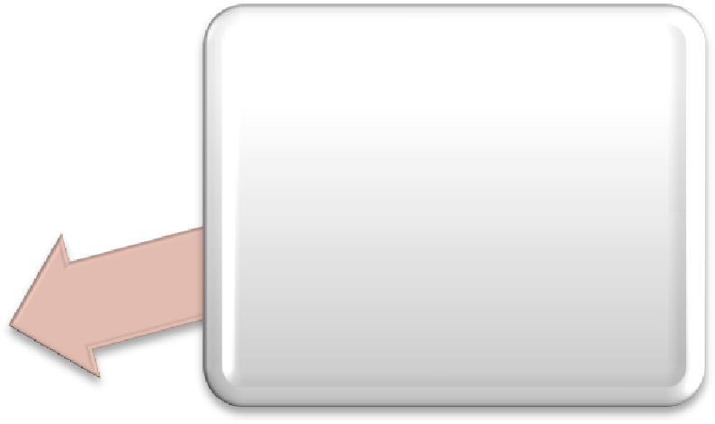

Qu’est ce qu’un Framework et son intérêt ?
Un « framework » est un « cadre de travail »
 Un framework est un ensemble d'outils et de composants logiciels structurels, qui encadrent et définissent les grandes lignes de l'organisation de tout ou partie d'une application
Répondre aux problèmes récurrents
Industrialiser le processus de développement
Réduire les temps de développement des applications
Framework
Garantir la qualité des développement
ALTI Copyright 2012. All rights reserved. Dematérialisation_200807 3

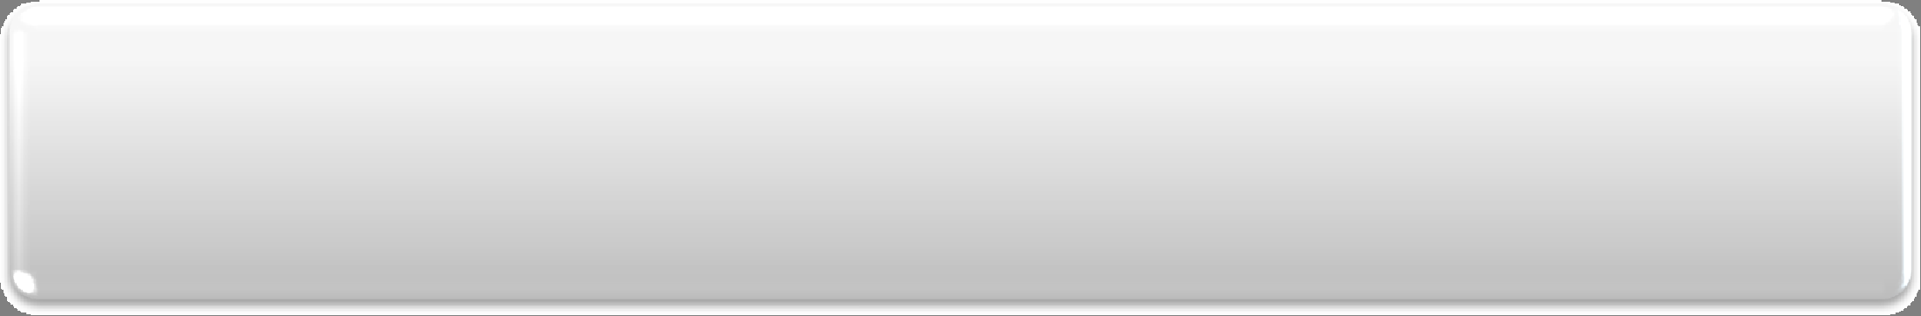

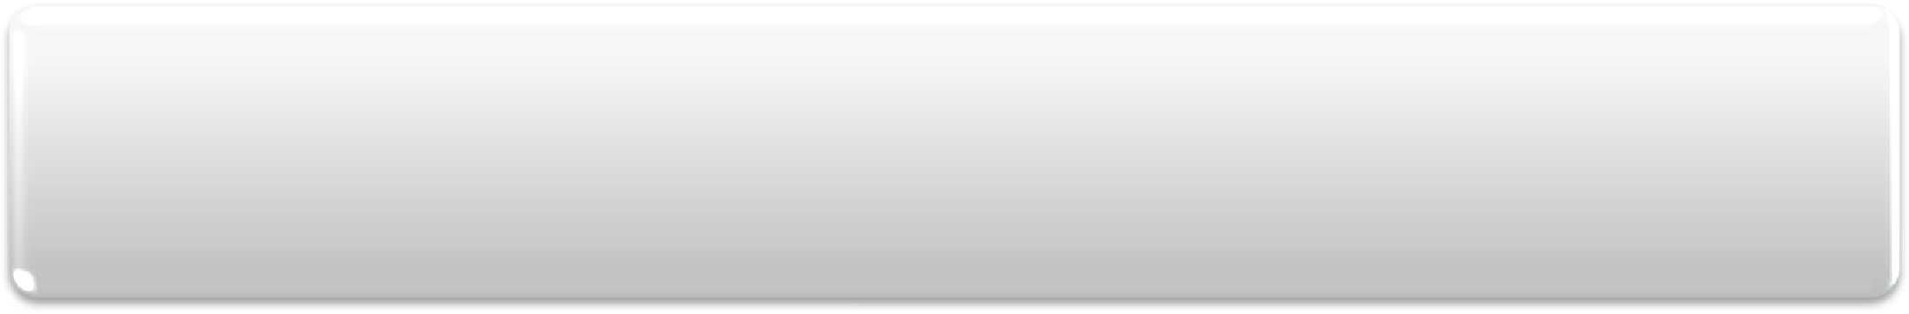

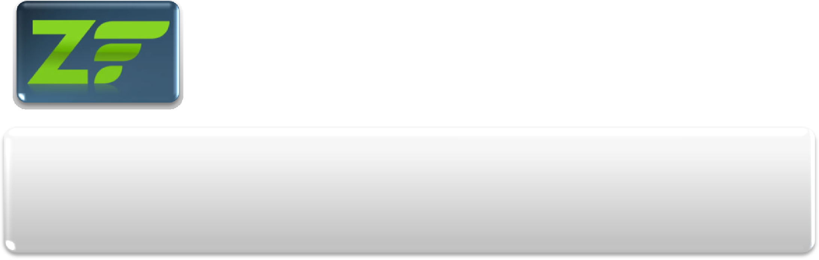

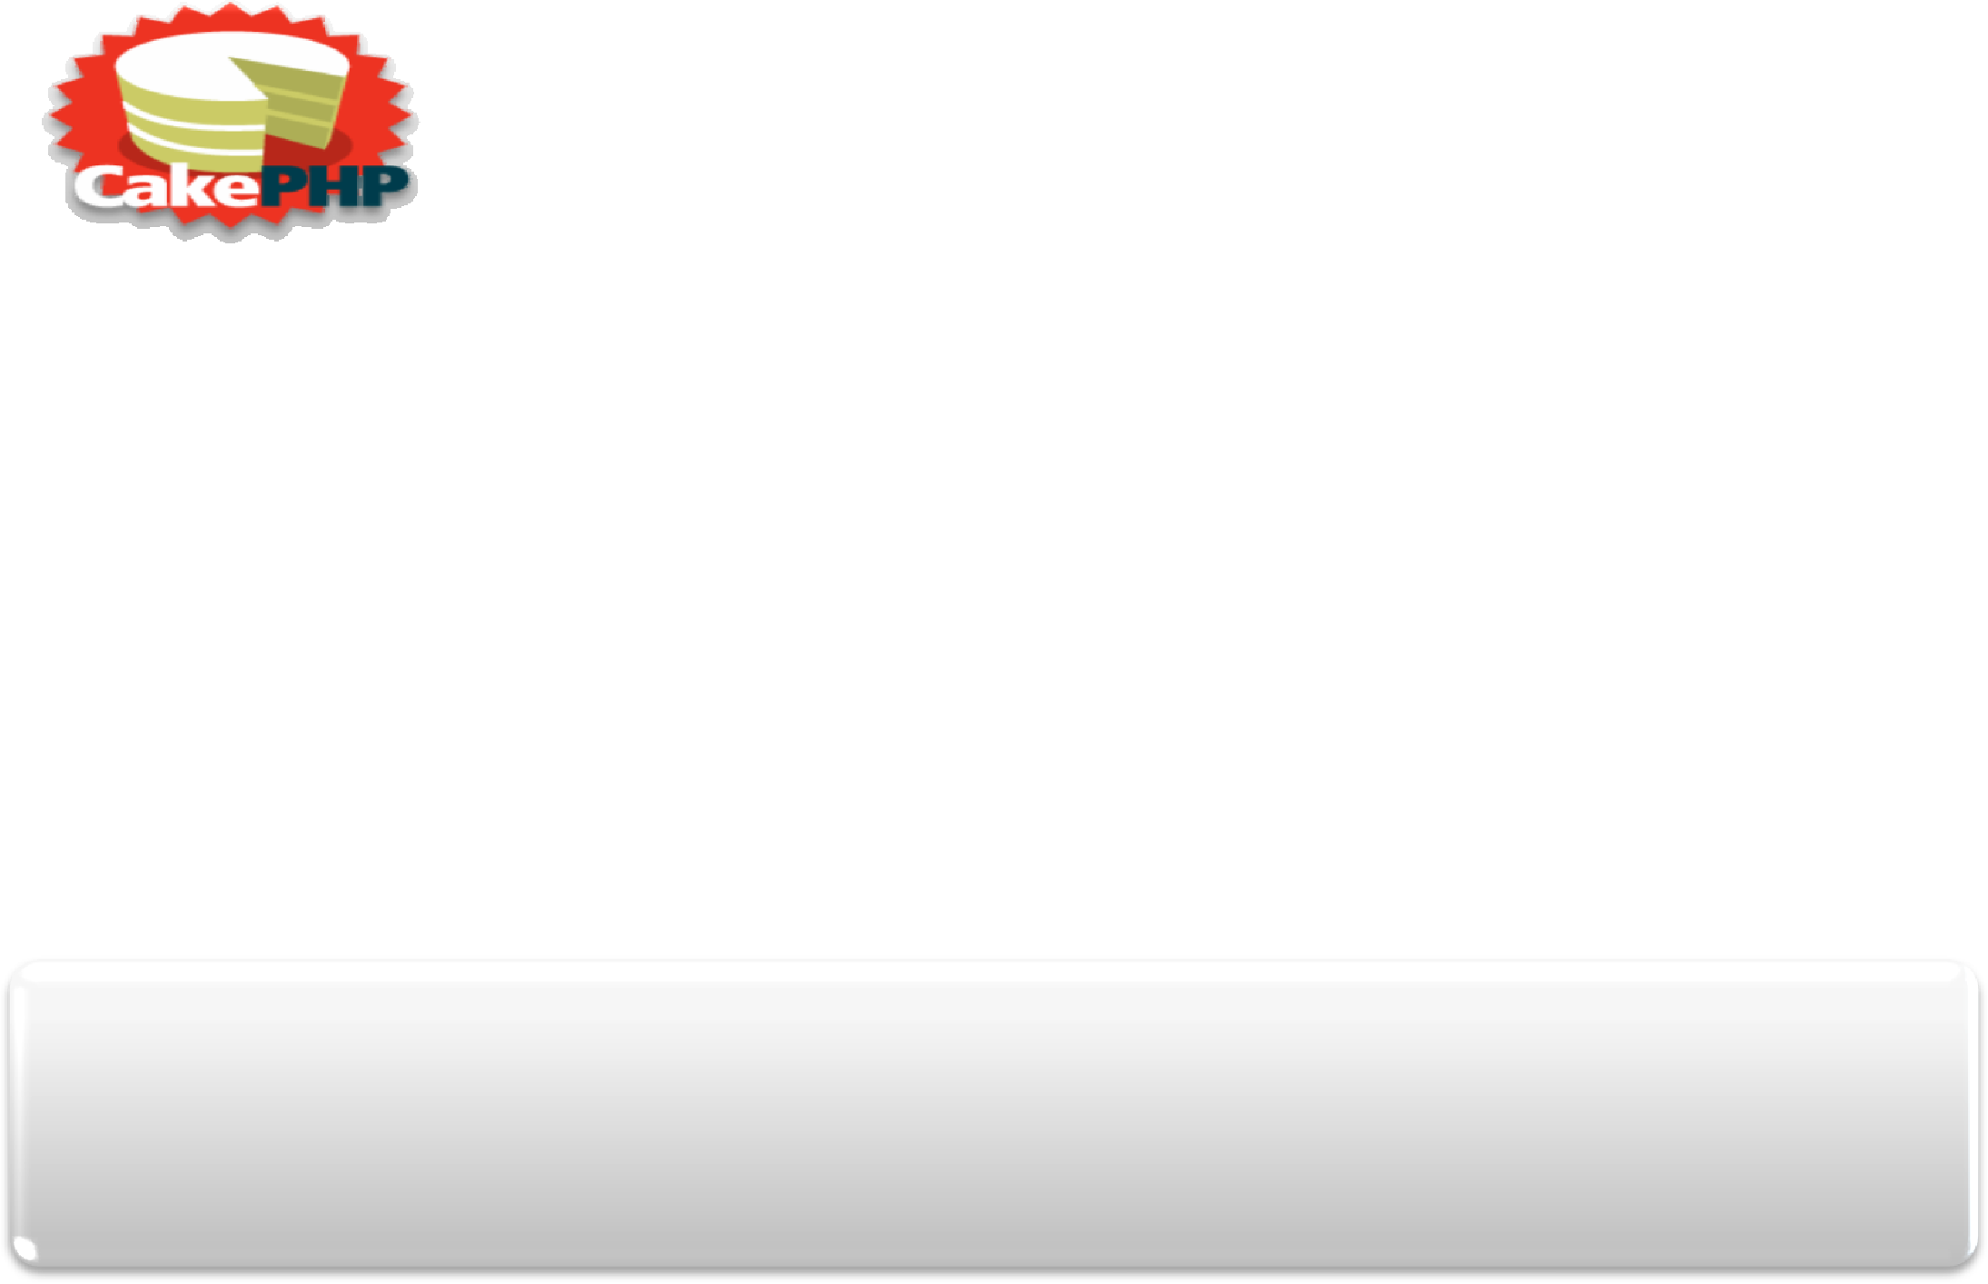

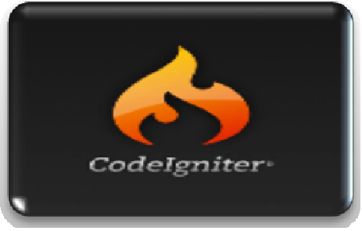



Frameworks PHP
Frameworks PHP les plus utilisés
CakePHP

• MVC
Oui Oui Non Non Non
Zend Framework

• MVC
Oui Oui Oui Oui Oui
Symfony2

• MVC
Doctrine Oui Oui Oui Oui Oui
CodeIgniter

• MVC
Oui Oui Oui Non Non
ALTI Copyright 2012. All rights reserved. Dematérialisation_200807 4

Présentation globale du framework symfony
Fiche d’identité

 Date de création : October 2005

 Dernière version : 3.0 (2015)

 Position sur le marché : Leader avec Zend Framework

 Technologie : PHP 5 Objet

 Licence : MIT (libre)

 Ecosystème : Sensio Labs + communauté

 Communauté : Très réactive, documentations excellentes

 Multi-platform : unix/linux et windows

 Site : http://www.symfony.com
ALTI Copyright 2012. All rights reserved. Dematérialisation_200807
5

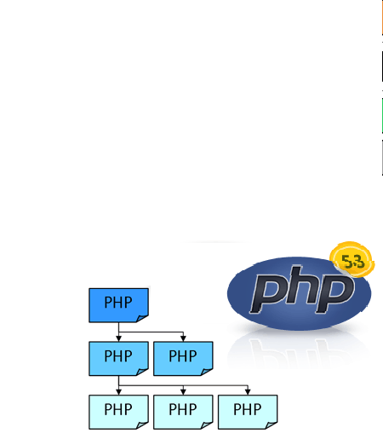

Présentation globale du framework symfony2
 Un frameworks « Full Stack »
 Entièrement réécrit (par rapport à Symfony 1.x) :

 PHP 5.3 - Utilisation des « namespace »

 Installation et configuration simplifiées

 Pas de séparation entre les applications (apps)

 Caching HTTP

 Moteur de template Twig

 Explicite (moins de magie)
ALTI Copyright 2012. All rights reserved. Dematérialisation_200807
6

Concepts principaux
 Symfony2 est un framework MVC

 Augmentation de la productivité pour le développement des applications Web

 Séparation en trois couches pour une plus grande maintenabilité et évolutivité
 Symfony2 est extensible grâce aux Bundles et le framework DI

 Propose de très nombreux Bundles

 Introduit la notion de service (Service Container)

 Symfony2 est un framework de développement agile
Web 2.0

Performance

Web Services
 Encourage un développement agile en favorisant les bonnes pratiques
SEO
 Fournit les outils de test et de déploiement

 Répond aux problématiques du développement Web
Web Application
Security
 Offre des urls propres et fournit un système de routage personnalisable

 Facilite le développement Web
ALTI Copyright 2012. All rights reserved. Dematérialisation_200807 7

Concepts principaux
 Objectifs du framework symfony
 Ne pas réinventer la roue en intégrant les meilleures pratiques et les composants logiciels génériques et préfabriqués

 Développer plus vite et plus efficacement

 Devenir le Framework PHP de l’Entreprise
 Principaux avantages du framework symfony

 Un Framework Open-Source

 Une Documentation Open-Source

 Une Communauté active et internationale
ALTI Copyright 2012. All rights reserved. Dematérialisation_200807 8

Architecture MVC - Modèle Vue Contrôleur
 MVC est une architecture puissante pour développer des interfaces utilisateurs
 Conçu initialement pour des applications graphiques client, ensuite adapté pour le web
 Créé vers 1970 (Smalltalk) comme un moyen de structurer des applications client dans les structures Orientés Objet.
 Implémentations reconnues du pattern MVC

 En Java on citera : Spring, Struts

 En Ruby : Rails

 En PHP : ZendFramework, Symfony, CakePHP
 Symfony fournit un modèle MVC simple et facile à utiliser
ALTI Copyright 2012. All rights reserved. Dematérialisation_200807 9

Architecture MVC - Modèle Vue Contrôleur
 MVC est une séparation en trois couches : Modèle, Vue, et Contrôleur
 Modèle

 Il contient la logique métier

 Il est souvent partagé entre plusieurs applications

- Database Abstraction Layer (DAL)

- Accès aux données
 Contrôleur

 Il fusionne Modèle et Vue (Action)

 Il met à jour la vue si besoin

 Il gère les exceptions

- Front controller

- Action
 Vue

 Elle présente les données aux clients.

 Elle est présentée sous forme de xHTML(souvent) via le templating.

- View

- Template

- Layout
ALTI Copyright 2012. All rights reserved. Dematérialisation_200807 10
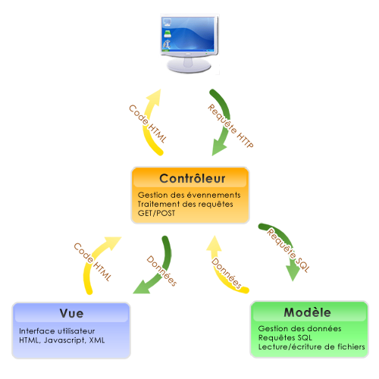

Architecture MVC - Modèle Vue Contrôleur
 Schéma simplifié de l’architecture MVC :
ALTI Copyright 2012. All rights reserved. Dematérialisation_200807 11

Architecture d’un projet Symfony2
 Symfony2 est un ensemble cohésif et réutilisable de codes découplés et de composants PHP
qui permet de résoudre des problèmes communs de développement web
 Symfony2 respecte l'architecture MVC
 Symfony2 est construit autour d'une requête HTTP
 Symfony2 introduit des services et « Service Container »
ALTI Copyright 2012. All rights reserved. Dematérialisation_200807 12

Architecture d’un projet Symfony2
 Arborescence d’une application Symfony2

 Très flexible, pas de règle

 Distribution Standard Edition reflète la structure typique et recommandée

 Bonnes pratiques
app /: La configuration de l'application;

src /: Le code du projet PHP;

vendor /: Les dépendances de tiers;

web /: le répertoire racine web.
ALTI Copyright 2012. All rights reserved. Dematérialisation_200807 13

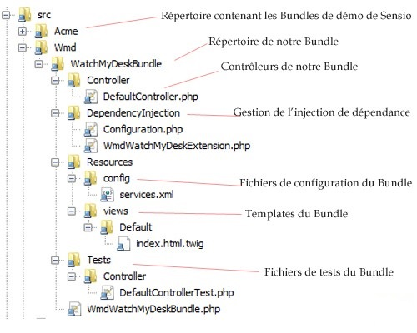

Architecture d’un projet Symfony2
 Système Bundle

 Bundles sont la pierre angulaire de toute application Symfony2
 Framework symfony2 est en soi un bundle
 Bundles nous permettre de séparer les fonctionnalités pour fournir des unités de code réutilisables.
 Ils encapsulent l'ensemble des codes y compris les contrôleurs, le modèle, les vues et les différentes ressources telles que des images et des CSS pour une fonctionnalité.
 Rappel « Espaces de noms »

 Espaces de noms en PHP sont fortement utilisés dans symfony2 et Bundles
ALTI Copyright 2012. All rights reserved. Dematérialisation_200807 14

Architecture du framework
 Projet

 Répertoire principal contenant l’ensemble des fichiers (une application, un ensemble de
Bundles, des bibliothèques tierce, les ressources Web et le code source du framework)

 Application

 Une application est un répertoire contenant la configuration d'un ensemble de Bundles.

 Dans un projet Symfony2, il vous suffit de créer une application.

 Service

 Un service est un terme générique pour tout objet PHP qui effectue une tâche spécifique

 Un service est habituellement utilisé comme «globale»

 Service Container
 Un conteneur de services, ou conteneur d'injection de dépendance, est un objet spécial qui gère l'instanciation des services à l'intérieur d'une application. Plutôt que de créer directement des services, le développeur configure le conteneur de services (via la configuration) sur la façon de créer des services et c’est le conteneur de services qui prend en charge l'instanciation des service et d'injection des services dépendants
ALTI Copyright 2012. All rights reserved. Dematérialisation_200807

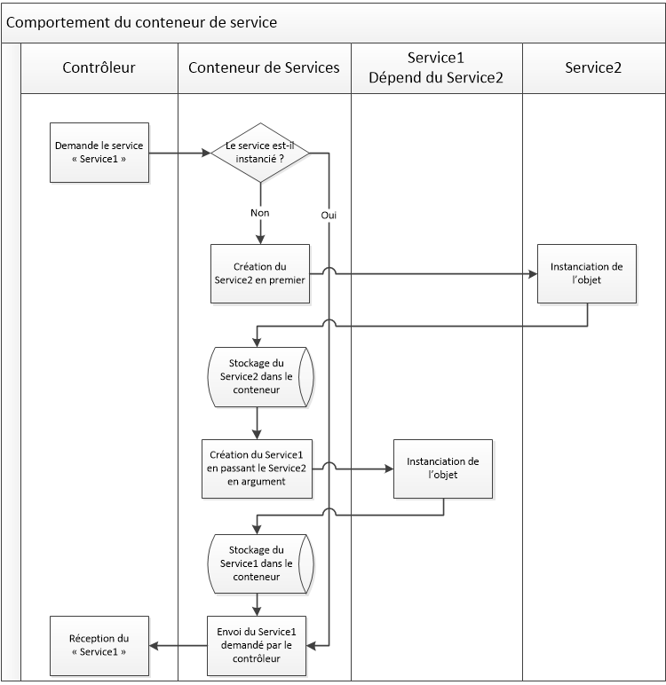

Traitement d'une requête HTTP avec Symfony2
 La demande « Request »

 c‘est la requête demandée par le client

 Le contrôleur frontal « front controller »

 c'est le script qui reçoit toutes les demandes du client

 il envoie la demande au noyau

 Le noyau « kernel »
 il appelle le routing pour analyser la demande et définir quel contrôleur et quelle méthode de ce contrôleur appeler.

 Le contrôleur « controller »
 il traite la demande en utilisant les services, modèles, vues, ... Et construit l’objet réponse « Response »

 il envoi l’objet réponse « Response » au client

 La réponse « Response »

 c'est le résultat retournée par le contrôleur au client souvent une page Web.
ALTI Copyright 2012. All rights reserved. Dematérialisation_200807

Traitement d'une requête HTTP avec Symfony2
 Symfony2 est un framework HTTP

 Il est basé sur le principe du fonctionnement HTTP

 HTTP : le traitement des demandes (request) et réponses (response):
ALTI Copyright 2012. All rights reserved. Dematérialisation_200807 17
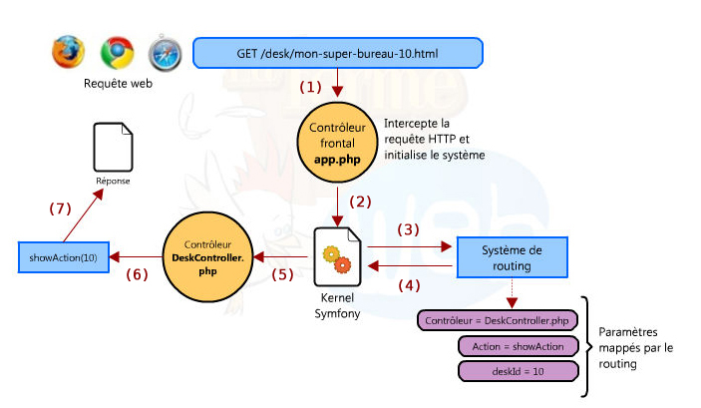
ALTI Copyright 2012. All rights reserved. Dematérialisation_200807

 (1) La requête HTTP est reçue directement par le contrôleur frontal qui va initialiser le kernel ;
 (2) Le kernel récupère l'URI et la transmet au système de routing ;
 (3 & 4) Le système de routing interprète l'URL et détermine le contrôleur et l'action adéquate. Il permet aussi de récupérer les paramètres pour traiter le bon objet ;
 (5) Le kernel initialise le contrôleur déterminé par le routing: DeskController.php
 (6) Le contrôleur exécute l'action show en lui passant en paramètre l'ID du bureau à afficher ;
 (7) Le résultat est retourné à l'utilisateur.

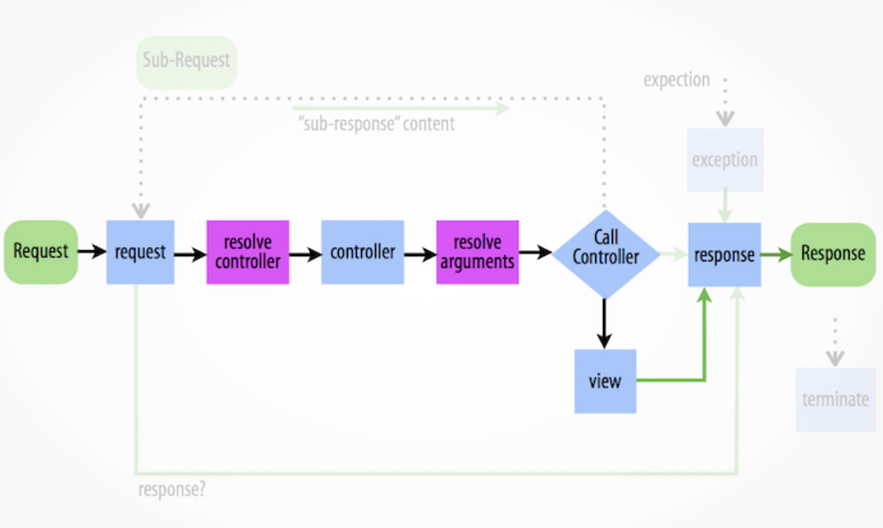
Architecture logique du framework - request

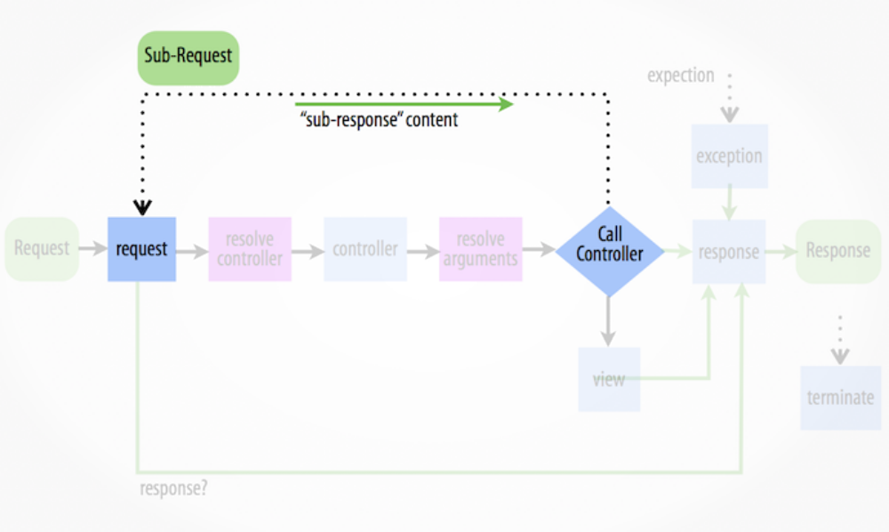
Architecture logique du framework - subrequest

Convention de codage (coding standards)
Règle d’or : If faut imiter le code symfony qui existe !
Symfony 2 recommande les conventions suivantes pour écrire le code :

 Ouverture et la fermeture des accolades { et }
1. Classes, méthodes et fonctions

 Ouverture : retour chariot devant {

 Fermeture : une nouvelle ligne chacun
2. Structures de contrôle (ex: if, for, …)

 Ouverture : pas de retour chariot devant {

 Fermeture : une nouvelle ligne chacun

 Cette norme rend le code plus facile à lire
ALTI Copyright 2012. All rights reserved. Dematérialisation_200807
18

Convention de codage (coding standards)
 Indentation se fait toujours par 4 espaces

 Tabulations ne sont pas utilisées pour l’indentation

 Tabulations ont une valeur différente selon l'éditeur de texte que l’on utilise

 Code avec l’indentation mixte (espace et tabulation) est illisible

 Conventions de nommage

 Format camelCase pour le nom des variables, fonctions et méthodes

 Format underscores pour le nome des options et paramètres

 Déclarer namespaces pour chaque classe

 Suffixer le nom des interfaces avec Interface
 En savoir plus :

 http://symfony.com/doc/current/contributing/code/standards.html
ALTI Copyright 2012. All rights reserved. Dematérialisation_200807
19

Conclusion du module
ALTI Copyright 2015. All rights reserved. Dematérialisation_200807 20

